## Учаснику надано файл *«Викиди.accdb»* (*«Викиди.mdb»*), в якому знаходяться дані про викиди у повітря країн різних парникових газів за даними світового банку (data.worldbank.org). Відповідно до наведених нижче інструкцій необхідно створити вказані форми та звіти відповідно зразків. Учасник не обмежується у кількості додаткових об’єктів бази даних.

## Головна форма

Необхідно створити головну форму бази даних за зразком (рис. 1).

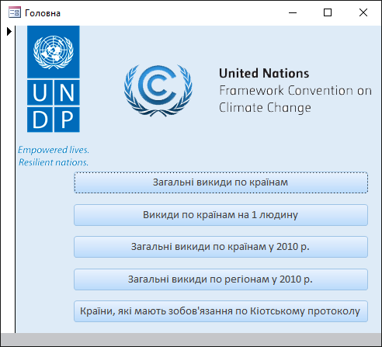

Рис. 1

Форма повинна відкриватися автоматично при відкритті бази даних.

На формі повинні бути розташовані кнопки: ***«Загальні викиди по країнам»,*** ***«Викиди по країнам на 1 людину», «Загальні викиди по країнам у 2010 р.», «Загальні викиди по регіонам у 2010 р.»*** та ***«Країни, які мають зобов’язання по Кіотському протоколу».***

При натисканні на кнопку ***«Загальні викиди по країнам»*** повинна відкриватися форма ***«Загальні викиди по країнам»***, ***«Викиди по країнам на 1 людину»* -** форма ***«Викиди по країнам на 1 людину», «Загальні викиди по країнам у 2010 р.»* -** звіт ***«Загальні викиди по країнам у 2010 р.», «Загальні викиди по регіонам у 2010 р.»*** - звіт ***«Загальні викиди по регіонам у 2010 р.», «Країни, які мають зобов’язання по Кіотському протоколу»*** - звіт ***«Країни, які мають зобов’язання по Кіотському протоколу».***

## Форма «Загальні викиди по країнам»

Необхідно розробитиформу ***«Загальні викиди по країнам*»,** яка дозволяє перегляд даних у вигляді таблиці та графіку про загальні викиди у повітря країни, яку обрано зі списку*.* Зовнішній вигляд форми повинен відповідати зразку (рис. 2). Якщо інформація по якимсь видам викидів для країни відсутня, то відповідні частини форми залишаються порожніми (рис. 3).

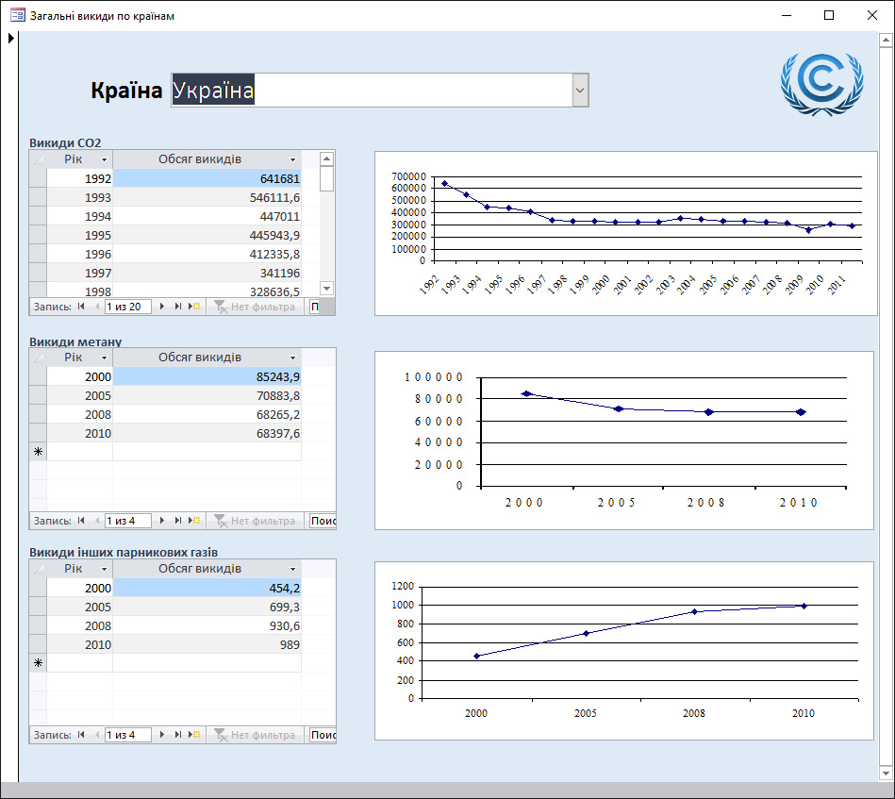

Рис. 2

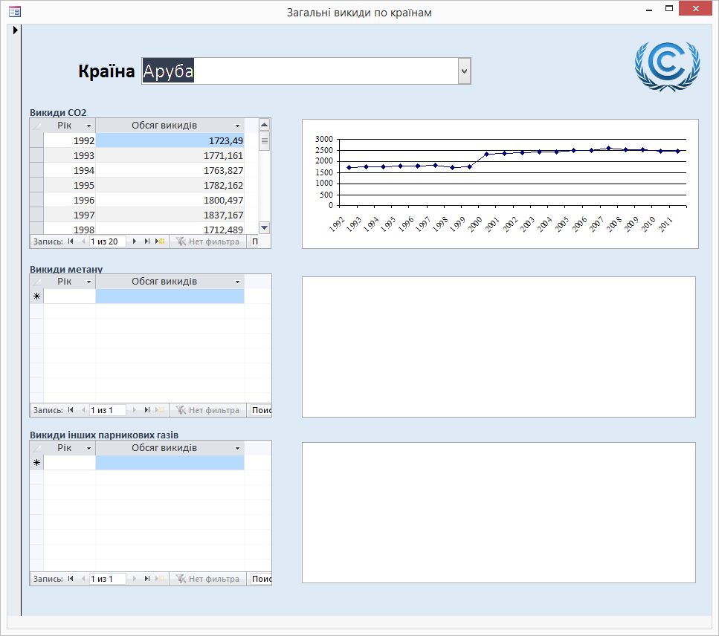

Рис. 3

## Форма «Викиди по країнам на 1 людину»

Необхідно розробитиформу ***«Викиди по країнам на 1 людину*»,** яка дозволяє перегляд даних у вигляді таблиці та графіку про обсяг викидів у повітря у розрахунку на 1 людину країни, яку обрано зі списку*.* Зовнішній вигляд форми повинен відповідати зразку (рис. 4).

Як і у попередній формі, у випадку, якщо інформація по якимсь видам викидів для країни відсутня, то відповідні частини форми залишаються порожніми (рис. 5).

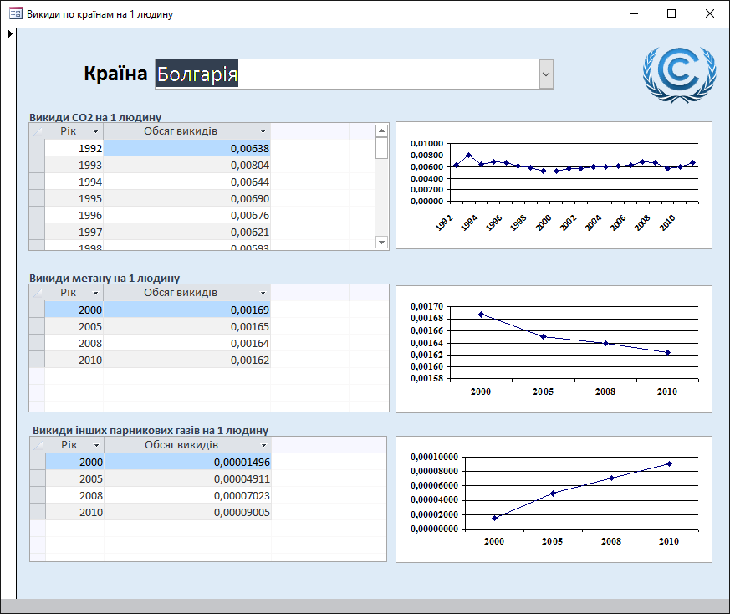

Рис. 4.

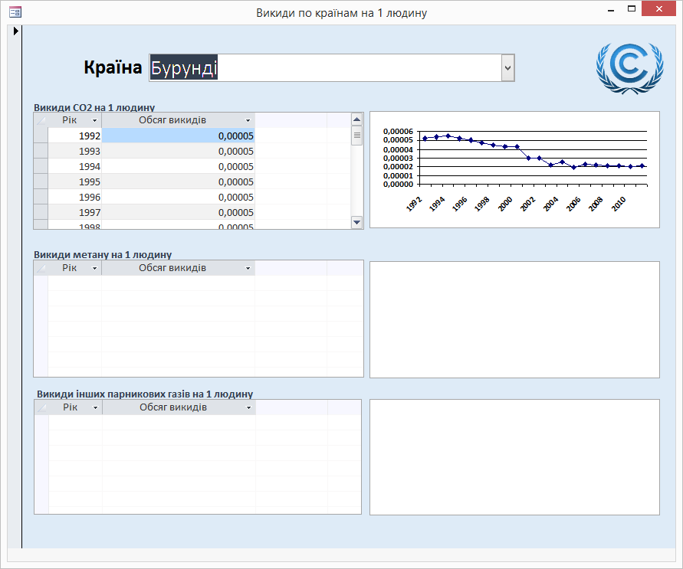

Рис. 5

*Примітка.* Для розрахунків викидів метану та інших парникових газів на 1 людину, необхідно скористатися інформацією про викиди CO2 та CO2 на 1 людину.

## Звіт «Загальні викиди по країнам у 2010 р.»

Необхідно розробитизвіт ***«Загальні викиди по країнам у 2010 р.*»,** який містить дані про загальні викиди всіх країн у 2010 році, згруповані за регіонами*.* Назви регіонів, країн та типів викидів повинні бути розташовані за алфавітом. Зовнішній вигляд звіту повинен відповідати зразку (рис. 6).

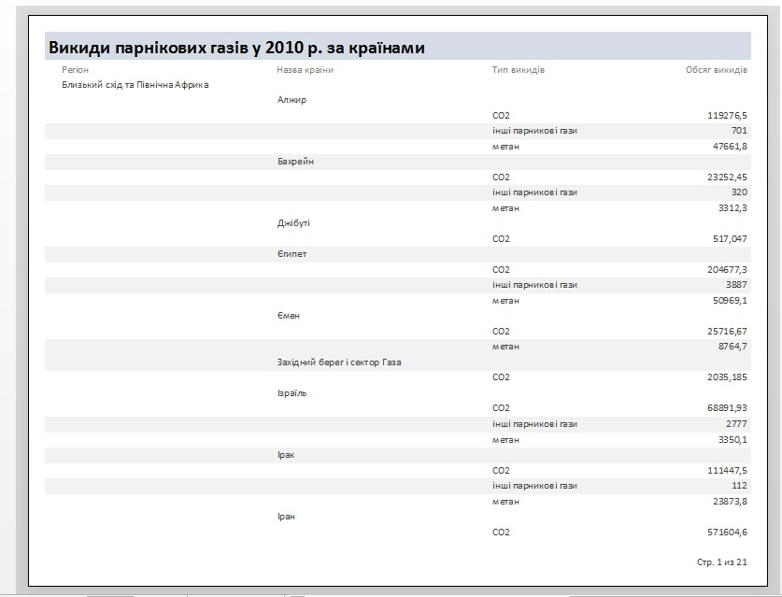

*Рис. 6*

## Звіт «Загальні викиди по регіонам у 2010 р.»

Необхідно розробитизвіт ***«Загальні викиди по регіонам у 2010 р.*»,** який містить дані про загальні викиди по регіонам у 2010 році*.* Назви регіонів та типів викидів повинні бути розташовані за алфавітом. Зовнішній вигляд звіту повинен відповідати зразку (рис. 7).

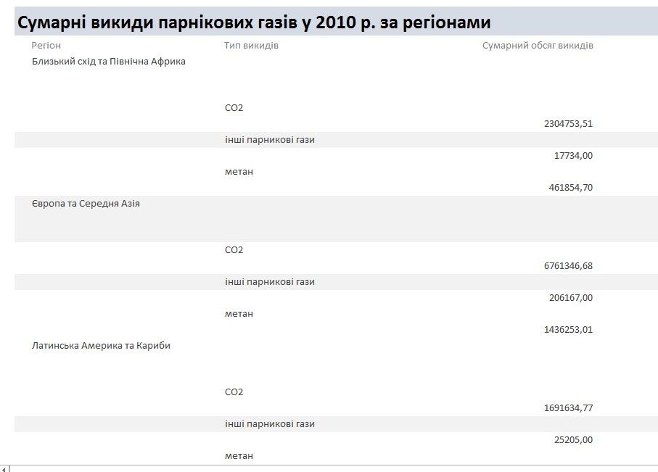

*Рис. 7*

## Звіт «Країни, які мають зобов’язання по Кіотському протоколу»

Необхідно розробитизвіт ***«Країни, які мають зобов’язання по Кіотському протоколу*»,** який містить дані про країни, які взяли на себе зобов’язання по обмеженню чи скороченню викидів за Кіотським протоколом*.* Зовнішній вигляд звіту повинен відповідати зразку (рис. 8).

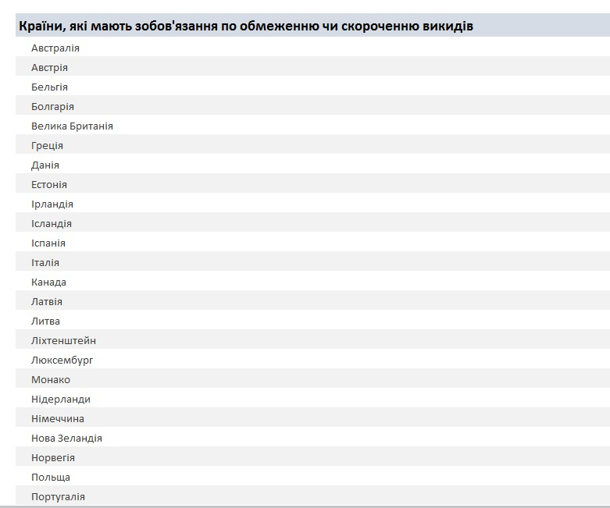

*Рис. 8*